HENNLICH ve Žďáru nad Sázavou otevřel svůj 3. průmyslový areál v Česku
Litoměřice/Žďár nad Sázavou, 18. února 2026 – Po Litoměřicích a Opavě dnes strojírenská firma HENNLICH otevřela v průmyslové zóně na okraji Žďáru nad Sázavou nový průmyslový areál. Celková investice dosáhla 80 milionů korun. Areál bude sloužit jako sídlo divize CEMA-TECH, která ze Žďáru nad Sázavou již 30 let dodává firmám systémy centrálního mazání, dávkování a nanášení maziv na plochy a mazací techniku. Výstavbu nové budovy zajišťovala společnost PKS Stavby podle projektu kanceláře Pelikán.
Pavel Šumera, jednatel firmy HENNLICH: „Otevření nového areálu ve Žďáru nad Sázavou je pro nás důležitým milníkem. Divize CEMA-TECH má v regionu dlouhodobě sídlo a nová budova jí dává prostor pro další rozvoj. Zákazníkům díky modernímu servisnímu skladu, dílnám a technickému zázemí nabídneme ještě rychlejší dodávky a kvalitnější servis. Zároveň jsme při návrhu mysleli i na komfort zaměstnanců i na energetickou efektivitu budovy, což je pro nás samozřejmostí.“
Milan Dvořák, vedoucí divize CEMA-TECH: „Pro náš tým znamená nový areál obrovský posun. Máme všechny činnosti, od projekce přes montáž až po servisní sklad a servis soustředěné na jednom místě. To nám umožní pracovat efektivněji a být zákazníkům ještě blíž. Nové zázemí nám zároveň dává prostor růst a dál rozvíjet technická řešení v oblasti centrálního mazání.“
Výstavba areálu v Průmyslové zóně Jamská II. na okraji Žďáru nad Sázavou začala v polovině srpna 2024. Hrubá stavba byla dokončena zhruba v polovině roku 2025. Kolaudace probíhala od podzimu 2025. Na pozemku o rozloze 7500 metrů čtverečních je postaven areál se zastavěnou plochou téměř 1000 metrů čtverečních. Budova je v první etapě navržena pro 25 až 35 zaměstnanců. Součástí areálu jsou kanceláře, jednací místnost, servisní sklad, dílna a showroom. Protože je stavba navržena modulárně, je možné ji do budoucna ještě rozšířit.
V budově jsou nainstalovány zelené technologie, které dodala divize firmy HENNLICH G-TERM. Jde o fotovoltaickou elektrárnu a vytápění a chlazení pomocí tepelných čerpadel. Budova má také zelenou střechu a část fasády plánuje nechat porůst zelení. Stejně jako v areálu v Litoměřicích se dešťová voda bude jímat do podzemní retenční nádrže, odkud se využije na zalévání, ale i jako technická voda v budově.
Firma HENNLICH je významným průmyslovým distributorem a výrobcem průmyslových zařízení. Zabývá se dodávkami komponent a průmyslových celků pro mnoho odvětví. Tržby firmy se v posledních letech pohybují na úrovni 1,1 miliardy korun. Divize CEMA-TECH je jednou z deseti divizí firmy a primárně se zaměřuje na dodávky systémů centrálního mazání a mazací techniky pro průmysl v Česku a na Slovensku.

FOTO:
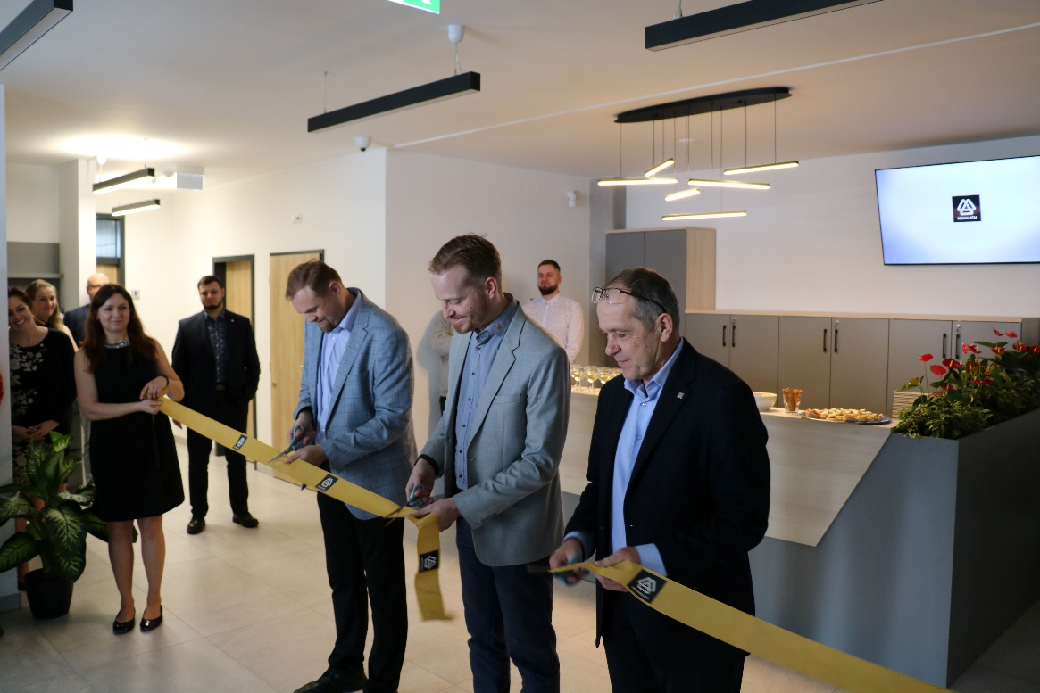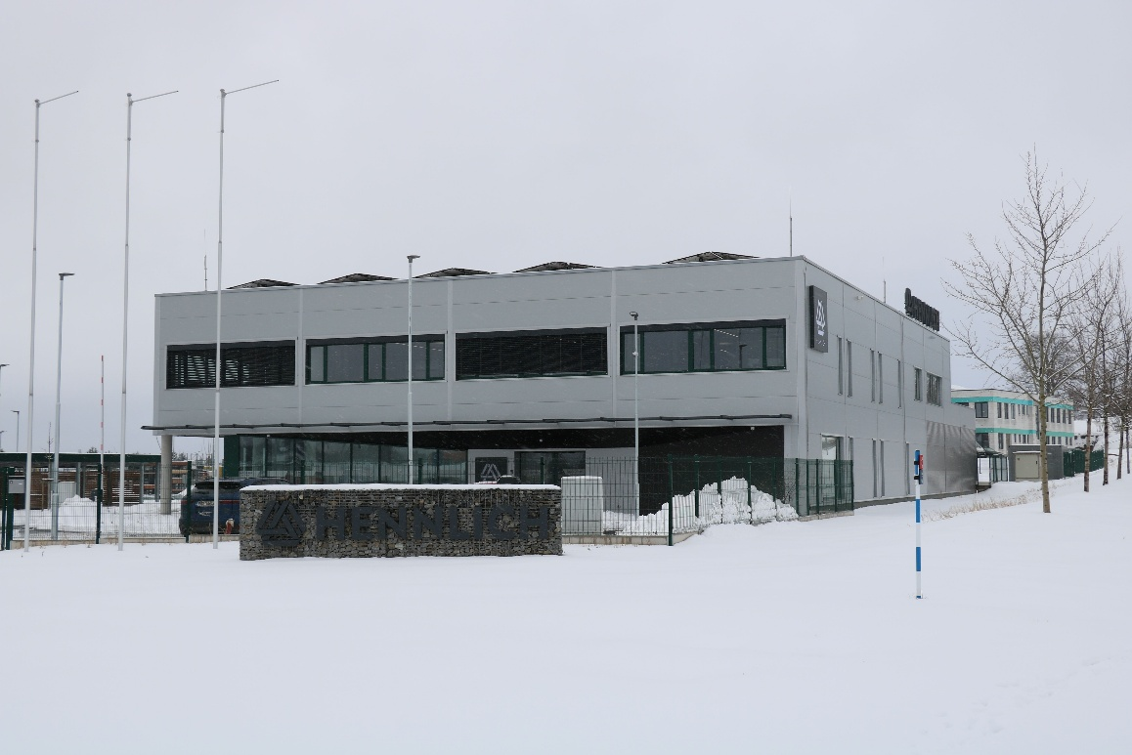
Popisek:
Strojírenská firma HENNLICH dnes v průmyslové zóně Jamská II na okraji Žďáru nad Sázavou slavnostně otevřela nový firemní areál. Stavba za 80 milionů korun bude sloužit jako sídlo divize CEMA-TECH, která se již 30 let zaměřuje na dodávky systémů centrálního mazání a mazací techniky pro průmysl. Ve Žďáru nad Sázavou jde již o třetí areál firmy HENNLICH v Česku. Vedle kanceláří jsou součástí budovy také sklad, dílna a showroom. Budovu slavnostně otevřeli (zleva) Milan Dvořák, vedoucí divze CEMA-TECH, Markus Zebisch, majitel skupiny HENNLICH a Pavel Šumera, jednatel společnosti HENNLICH s.r.o.
Kontakt pro média:
Ing. Martin Jonáš
PR manažer
HENNLICH s.r.o.
Tel: 724 269 811
e-mail: jonas@hennlich.cz

O firmě HENNLICH s.r.o.:
Společnost HENNLICH je důležitým partnerem pro společnosti ze strojírenského, automobilového, chemického, papírenského či důlního průmyslu. Bohaté zkušenosti má s dodávkami komponentů i celých systémů pro výrobce oceli, energií, investičních celků a hydrauliky. Zaměřuje se také na dynamicky rostoucí obor životního prostředí, zabývá se například instalacemi tepelných čerpadel nebo fotovoltaiky. Na domácím trhu působí od roku 1991.
Litoměřická firma je součástí evropské skupiny HENNLICH. Historie skupiny HENNLICH sahá do roku 1922, kdy v severočeském Duchcově založil Hermann A. Hennlich firmu specializovanou na dodávky pro strojírenství a doly. Od konce války společnost sídlí v rakouském Schärdingu. Po roce 1989 rozšířila aktivity i do dalších zemí střední a východní Evropy. Se zhruba 1000 spolupracovníky působí v 17 evropských zemích a v Indii.

